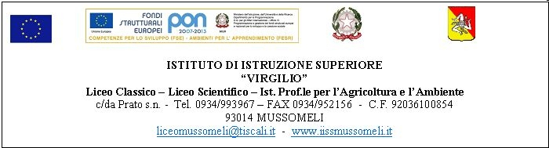

Circ. N.40 Mussomeli 24/10/2016

AI SIGG. DOCENTI
                - AL PERSONALE A.T.A.
                - AGLI ALUNNI

SEDE

OGGETTO: Assicurazione “Infortuni + Responsabilità Civile Terzi”docenti/A.T.A-

Anno Scolastico 2016/2017 - Decorrenza 01/01/2017

Si comunica che, l’Agenzia di assicurazione “Gruppo Ambiente Scuola” di Milano si è aggiudicata la gara in oggetto.
Si specifica che l’importo pro-capite è di € 4.00.
Si comunica altresì, che l’importo pro capite degli alunni è a carico dell’Istituto.
Il personale docente ed ATA interessato ad assicurarsi, verserà importo su indicato entro il giorno 10/11/2016.
Il contratto avrà decorrenza 01/01/2017 e scadenza 31/12/2017.

F.to Il Dirigente Scolastico
Dott.ssa Calogera Genco
Firma autografa sostituita a mezzo stampa
Ai sensi dell’art.3,comma 2 D.lgs 39/93

lf

